Муниципальное бюджетное дошкольное образовательное учреждение
детский сад комбинированного вида № 16 «Красная шапочка»
г. Минеральные Воды

Конспект
организованной образовательной деятельности
с элементами арт терапии с детьми подготовительной группы

«Как Клякса-художница училась краски смешивать».
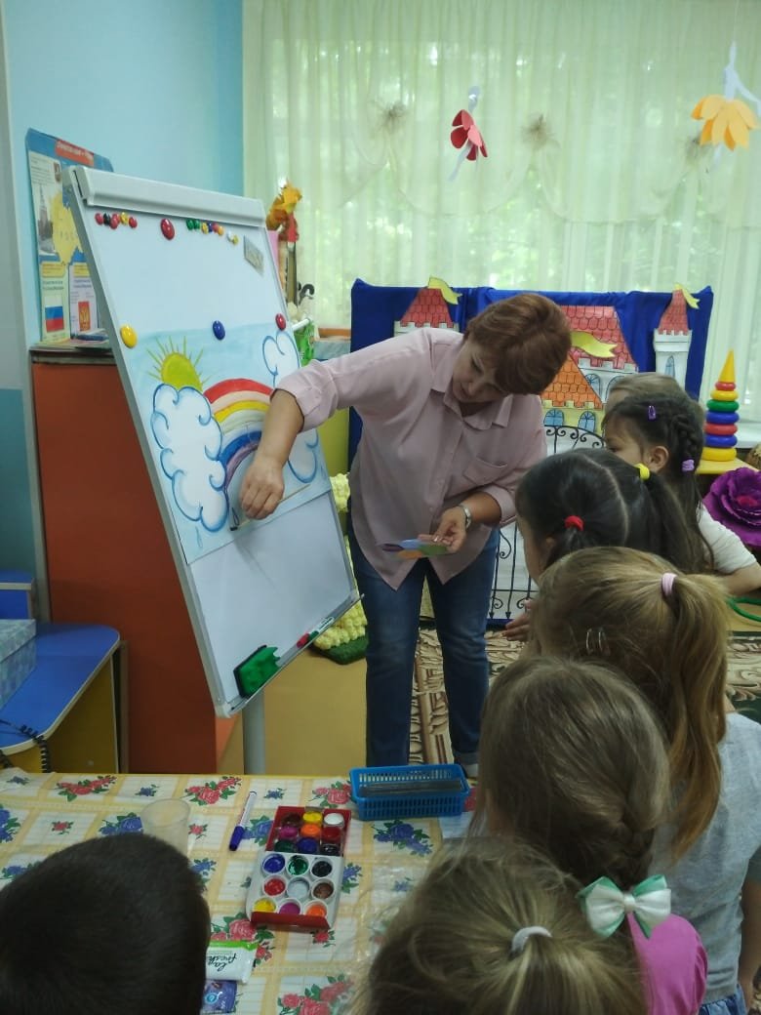

Воспитатель: Щербина С.Я.

Программное содержание:
- приобщить детей к удивительному миру искусства, развивать фантазию, творчество, воображение, эстетические чувства;
- закрепить умение смешивать краски для получение новых цветов и оттенков, рисование по мокрому слою;
- воспитывать трудолюбие, чувство взаимовыручки, аккуратность при работе с красками.
Материалы и оборудование:
- мольберт, матрешка, картинки с нарисованными геометрическими фигурами, репродукции портретов, пейзажей, натюрмортов, записка с загадкой, таблица «Подбери нужный цвет», карандаши цветные, поролоновые губки, акварель, кисти, влажные салфетки, стаканчики- непроливайки, палитра, конверт, иллюстрации с изображением бабочек, фонограмма со спокойной музыкой.
Предшествующая работа:
- разучивание стихотворения «О картинах» М. Яснова, упражнение в смешивании красок для получения другого цвета, оттенков, беседа о бабочках, наблюдение в природе, вырезание ладошек силуэтов из бумаги.
Активизация словаря:
- пейзаж, натюрморт, портрет, оттенки, репродукции.

Ход ООД.
Воспитатель: Здравствуйте, ребята! Я очень рада вас видеть. Давайте поприветствуем друг друга ладошками. Передадим друг другу свое тепло и хорошее настроение (прикосновение передается по кругу, от одного участника к другому, при этом дети молча улыбаются друг другу), затем берутся за руки и произносят слова:
Мы ладошками коснулись
И друг другу улыбнулись.
Ты- мой друг и я- твой друг.
Как прекрасен мир вокруг.

(Раздается стук в дверь, появляется клякса, в руках ведерко с грязной водой. Клякса здоровается с детьми, показывает ведерко и говорит, что это краски).
Клякса: я слышала, что краски можно смешивать. Здорово! Я стала смешивать краски, как настоящий художник. Нужно смешать, как можно больше разных красок, чтобы было нарядно, красиво, разноцветно. Но смотрите, что получилось- грязь! Не пойму, в чем дело! У вас краски не превращаются в грязь? Вы, наверное, знаете какие- то заклинания, секреты.
Воспитатель: Расскажите, ребята, зачем смешивают краски? Какие основные, главные цвета существуют?
Три цвета, три цвета, три цвета
Ребята, не мало ли это?
А где нам зеленый, оранжевый взять?
А если нам краски по парам смешать?
Из синей и красной (вот этой)
Получим мы цвет… (фиолетовый)
А синий мы с желтой смешаем
Какой мы цвет получаем? (зеленый)
А красный плюс желтый, для всех не секрет,
Дают нам конечно, … (оранжевый цвет).

Клякса: А как получить голубой цвет, розовый?
(Дети объясняют и показывают, смешивая белила с каплей синего, красного цвета).
Клякса: А белую зачем добавлять, она же будет не заметна? А черную краску можно добавить? Она же все зачернит. А как получить коричневую краску, салатовую.
(Дети вместе с кляксой заполняют таблицу- подсказку получения новых цветов и оттенков).
Воспитатель: А давайте, украсим зонтик Кляксы цветами радуги, чтобы он стал красивым и нарядным.
(Дети вспоминают очередность расположения цветов и вместе с воспитателем украшают цветными ладошками).
Клякса: Я с таким чудесным зонтиком такой красавицей стала, ну прямо натюрморт пишите с меня.
(Воспитатель вместе с детьми дает понять, что Клякса ошибается, предлагают напомнить какие жанры живописи существуют. Дети читают
стихотворение М. Яснова «О картинах»).
1 ребенок: Если видишь на картине нарисована река,
Или ель и белый иней, или сад и облака,
Или снежная равнина, или поле и шалаш,
Обязательно картина называется…(пейзаж).
2 ребенок: Если видишь на картине чашку кофе на столе,
Или морс в большом графине, или розу в хрустале,
Или бронзовую вазу, или грушу, или торт,
Или все предметы сразу, значит это… (натюрморт).
3 ребенок: Если видишь, что с картины
Смотрит кто- ни будь из нас,
Или принц в плаще старинном, или в робе верхолаз,
Летчик или балерина, или Колька твой сосед,
Обязательно картина называется … (портрет).
(Воспитатель обращает внимание на выставку картин. Необходимо разделить эти репродукции на три группы по жанрам живописи: портрет, натюрморт, пейзаж ).
Воспитатель: Молодцы, ребята вы отлично справились с этим заданием. Клякса, а что это за конверт у тебя в руках?
Клякса: Я наслышана о том, что вы фантазеры, выдумщики, настоящие волшебники, расколдуйте, пожалуйста, эти заколдованные рисунки.
(Детям предлагается к этим нарисованным геометрическим фигурам дорисовать недостающие детали, что бы получилось изображение какого- либо предмета, животного и т. д.)

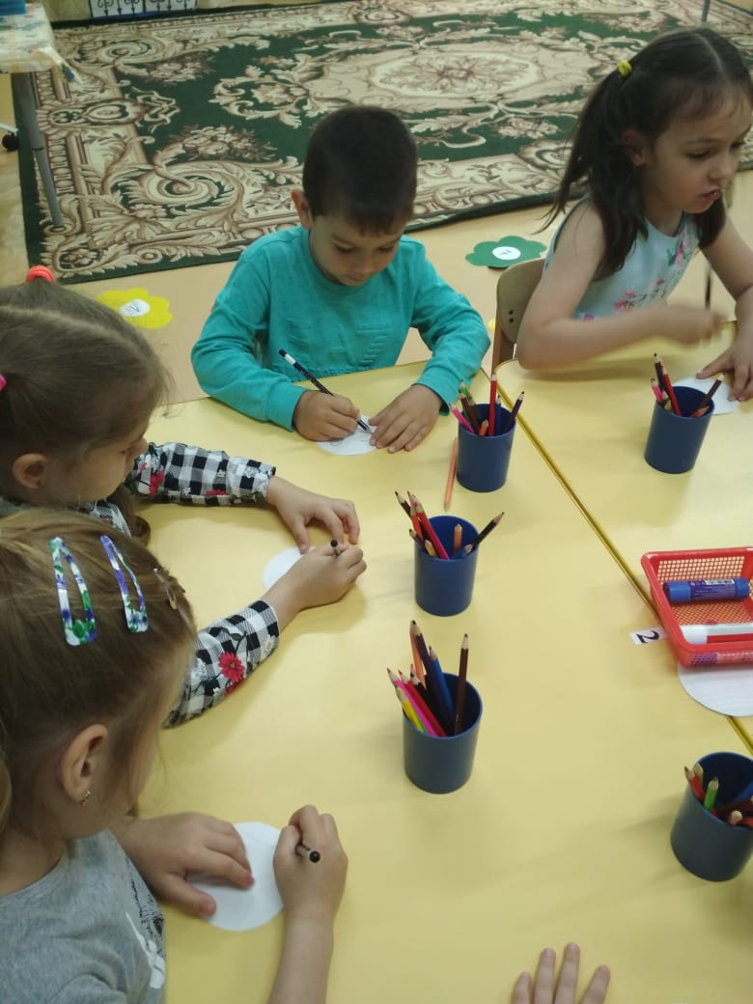
Воспитатель: Давайте подготовим наши руки перед ответственным заданием.
Разминка «Как живешь?»
Как живешь? Вот так!
Как идешь? Вот так!
Как бежишь? Вот так!
Как грозишь? Вот так!
Как ждешь обед? Вот так!
Машешь вслед? Вот так!

(Звучит музыка, дети, расколдовывают рисунки)
Воспитатель: Какие интересные рисунки получились, молодцы ребята. Давайте, подарим их Кляксе на память.
Клякса: Я вам так благодарна, вы меня многому научили. А теперь пришло время и мне научить вас чему- то интересному. Но сначала отгадайте загадку.
Есть для вас одна игрушка,
Не лошадка, не Петрушка-
Красавица- девица,
У нее сестры.
Каждая сестрица
В маленькой темнице. (Матрешка)

- Конечно же это всеми любимая русская Матрешка. Найдите игрушку не сходя с места.
(Дети взглядом отыскивают матрешку, в которой находят записку)
Воспитатель читает записку, в ней загадка:
Лоскутик радуги,
Шик паутинки.
Плюс совершенство хрупкое снежинки,
Нектара капля и пыльца цветов-
Вот и ее портрет готов. (Бабочка)
Клякса: Молодцы отгадали загадку. Я хочу, показать, как от кляксы тоже может быть польза.
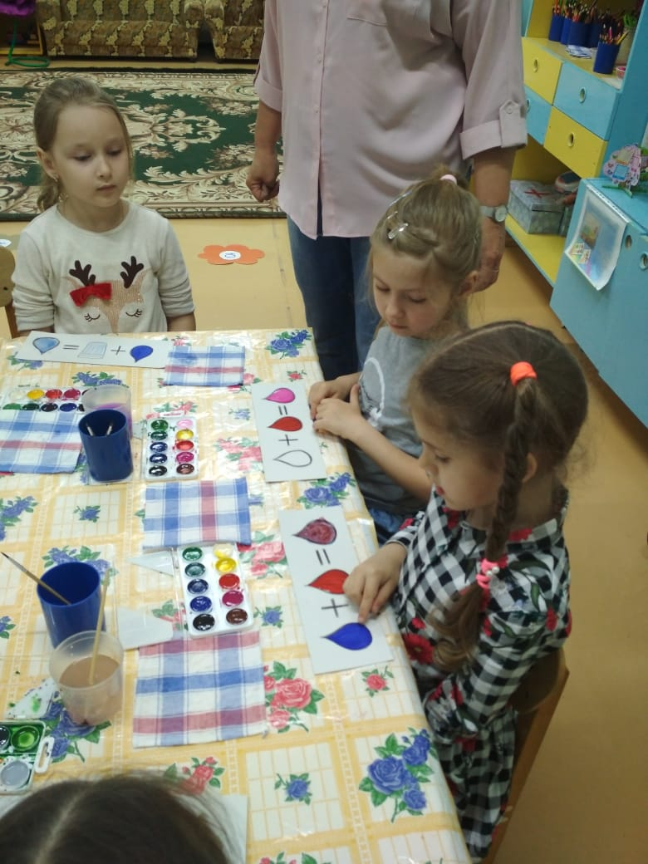
(Клякса показывает детям, как при помощи монотипии можно получить изображение симметричное процессе работы звучит спокойная музыка).
Воспитатель: посмотрите, какие удивительные работы у нас получились. Спасибо тебе огромное, Клякса. Ты настоящая художница. Вам дети было интересно? Чем запомнилось занятие для каждого из вас? Чему научились?
- А теперь соберёмся в круг дружбы (дети в кругу подают друг другу руки).
Все мы дружные ребята,
Мы ребята, дошколята,
Никого не обижаем, как заботиться мы знаем
Никого в беде не бросим, не отнимем, а попросим
Пусть всем будет хорошо,
Будет радостно, светло!

